Шпаргалки для родителей.
Как защитить интересы своего ребенка.

Даже в детсадовской жизни найдется немало поводов для того, чтобы защитить интересы ребенка. Самая распространенная ситуация — проведение разного рода исследований (тестирования) без информирования родителей и без получения от них разрешения на эти действия в отношении их ребенка. Педагоги чаще всего объясняют необходимость проведения такого рода исследований образовательной практикой, необходимостью оценить результаты развития ребенка. Как правило, все завершается тем, что воспитатели выстраивают рейтинговые таблицы (столько-то детей показали высокий уровень развития, столько-то — средний, столько-то — низкий). На самом же деле, педагоги обязаны использовать подобные действия прежде всего для оценки эффективности своей собственной деятельности, а полученные результаты — для того, чтобы искать и находить индивидуальные, подходящие для каждого конкретного ребенка методы и приемы.

Как предотвратить проблему

Прежде всего, стараться быть в курсе событий. На родительских собраниях надо не просто безропотно выслушивать мнение педагогов об «усвоении ребенком программы», а спрашивать о том, какими они видят сильные и слабые стороны, достижения и перспективы ребенка, что они делают для того, чтобы помочь ему достичь лучших результатов, что предлагают делать вам, родителям.
Обязательно обсуждайте с педагогами все тревожащие вас ситуации. Лучше пусть вас посчитают излишне внимательными родителями, чем недосказанное вами будет мешать ребенку жить.
Не принимайте на веру все негативное, что говорят о малыше педагоги. Прежде всего нужно получить факты, подтверждающие их мнение. Для этого обязательно используйте свое право присутствовать в группе, наблюдать за ребенком среди сверстников. Вполне возможно, что вы увидите те факторы, которые вызывают негативное поведение ребенка, и поймете, что дело вовсе не в нем.
В случае, если вы увидели подтверждение мнения воспитателя, не принимайте это как трагедию. Ребенок растет и развивается, так что правильным будет решение — обсудить ситуацию и предпринять совместные действия в пользу малыша.
Будьте уверены: если этого не сделаете вы, не сделает никто.

Если ребенок все время льнет к вам

Если ребенок не отходит ни на шаг, льнет к вам, цепляется за вас, это может быть показателем нервного напряжения, которое он испытывает. Такое поведение бывает достаточно типичным, если ребенок только пошел в детский сад или болел, если в доме появился малыш или не удовлетворены какие-либо его насущные оправданные потребности. Например, в общении, ласке, игре, движении, сне.

Как предотвратить проблему

Предлагайте ребенку больше увлекательных активных практических занятий. Дайте ему достаточно свободы, чтобы действовать так, как он считает нужным.
Снимите чувство незащищенности и неуверенности тем, что из разных концов комнаты говорите с ним: «Я вижу, ты снимаешь колечки с пирамидки», «Ты решил покачать куклу?»
Старайтесь максимально удовлетворять потребности ребенка: у него должно быть удобное место для отдыха и игр, должны быть в свободном пользовании игрушки. Если ребенок испытывает потребность грызть что-нибудь, поставьте на видном месте мисочку с кусочками моркови, капусты, репы, яблока.
Как справиться с проблемой, если она уже есть

Если вы знаете, что ребенок переживает временный сложный период, связанный с семейными обстоятельствами, то какое-то время уделяйте ему дополнительное внимание.
Введите ограничитель вашего прямого контакта, например, поставьте таймер и скажите: «Через две минуты я займусь своими делами, а ты выберешь себе игру».
Не потакайте зависимому состоянию ребенка, слишком долго обнимая его. Обнимите и отведите на то место, где он может играть.
Не толкайте и не тяните ребенка, это еще сильнее усугубит ощущение незащищенности, Поддержите его, похвалите, когда он будет играть на расстоянии: «Умница, играй с куклами. Я буду рядом гладить белье».
Пригласите в гости друзей или сверстников ребенка, предложите им разные игры и игрушки. Попросите малыша научить друзей играть в его любимую игру.
Обеспечьте ребенка обязанностями по дому: убирать со стола, подметать, наливать воду в кошки ну мисочку.

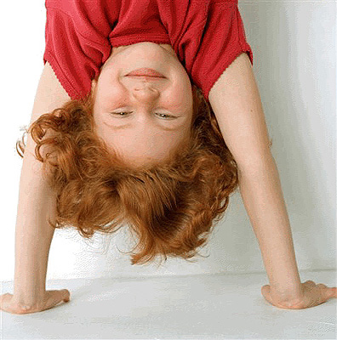

Если дети балуются.

Этот тип поведения довольно распространен среди младших дошкольников, особенно среди четырехлетних. Если дети дурачатся слишком часто или в неподходящее время, то это может вызвать серьезные проблемы.
Как предотвратить проблему

Предоставляйте детям больше возможностей баловаться и даже поощряйте их к этому в специально отведенное время. Если они будут дурачиться именно в это время, скажите им, что они поступают хорошо, потому что никому не мешают, взрослым весело на них смотреть.
Иногда сами предлагайте побаловаться, помогая детям понять, что это вовсе не плохое поведение, если никому не мешаешь и не портишь вещи.

Как справиться с проблемой, если она уже есть

Может оказаться так, что ребенок, который слишком много дурачится или строит из себя шута, на самом деле пытается уйти от каких-то серьезных проблем в своей жизни.
Он прячется под «маску», пытаясь избежать непосильного напряжения. Такого же рода поведение может развиться и вследствие того, что он видит внимание, восхищение других детей и некоторых взрослых.
Обсудите вместе с другими членами семьи и воспитателями, что может скрывать ребенок за «маской шута», что пытается заглушить таким поведением.
Если увидите, что ребенок спокоен и серьезен, используйте эту возможность, чтобы поговорить с ним о том, что его тревожит, беспокоит. Предложите ему нарисовать картинку, которую не увидит никто, кроме вас двоих.
Если ребенок начинает баловаться в неподходящий момент и вам нужно прервать его фиглярство, твердо обратитесь к нему со словами: «Сейчас очень важно, чтобы ты побыл серьезным. Через 10 минут мы закончим работу, и ты сможешь баловаться, сколько пожелаешь».

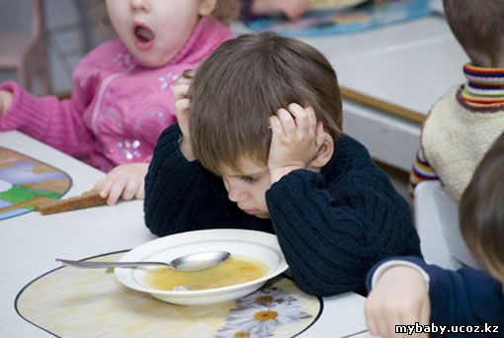

Если ребенок плохо ест.

Время еды должно быть периодом отдыха и удовольствия для всех. Тем не менее дети часто именно во время еды втягивают нас в конфликты и начинают самоутверждаться самым неподходящим способом.
Как предотвратить проблему

Вы являетесь для ребенка главным примером поведения за столом, поэтому должны есть вместе с ним и то же, что и он.
Малышу следует предложить поесть, но ни в коем случае не заставлять есть насильно.
Можно сказать: «Пожалуйста, скушай по маленькой порции каждого блюда, иначе это будет невежливо».
Ребенок должен иметь право отказаться съесть «даже по маленькому кусочку». Если на него не давить, то рано или поздно он начнет есть нормально. Спокойный подход к еде способствует установлению здорового отношения к ней.
Во время еды вовлекайте ребенка в неторопливый разговор. Почаще что-нибудь готовьте вместе.
Как справиться с проблемой, если она уже есть

Если ребенок слишком быстро заглатывает пищу, накладывайте еду в тарелку понемногу, но обязательно скажите малышу, что приготовили еды достаточно и можете дать ему добавки.
Объясните ребенку, что пищу нужно жевать медленно, чтобы организм мог взять из хорошо прожеванной пищи больше полезных веществ, это помогает человеку расти высоким, красивым и сильным.
Если ребенок ест слишком вяло, накладывайте в тарелку пищу понемногу, постепенно добавляя ее. Объясните ему, что с маленькой порцией справиться гораздо легче. Не заостряйте на этой проблеме слишком много внимания, чтобы не усугубить ситуацию.

Если ребенок слишком привередлив в еде, для начала давайте ему новую еду очень маленькими порциями. Не заставляйте есть насильно. Постарайтесь задать за столом спокойный благожелательный тон, продемонстрируйте свое положительное отношение к конкретной еде.

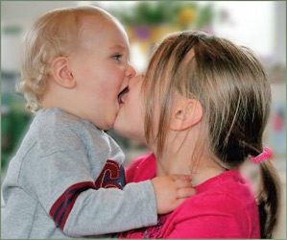

Если ребенок кусается.

Чаще всего дети кусаются в возрасте от 12 до 24 месяцев. Причиной «кусачести» может быть прорезывание зубов, возбуждение, гнев. Иногда ребенку не хватает слов, и, пытаясь завладеть игрушкой, он кусается, считая это хорошим способом добиться своего. Чаще всего это происходит как мгновенная реакция, импульсивное действие, ребенок слишком мал, чтобы продумать какие-то другие, более приемлемые действия.

Как предотвратить проблему

Помогайте детям выражать свои чувства и потребности словами: «Катя говорит: “Дай, дай”. Это значит, она хочет поиграть с этой игрушкой». «Катя скажет: “Нет, нет”. Это значит, Катя не хочет кушать».
Если вы видите, что ребенок чем-то расстроен, не спешите занять его нужными вам делами. Сначала помогите успокоиться — подержите на руках, поговорите с ним, добейтесь улыбки.
Позаботьтесь, чтобы у ребенка было достаточно безопасных предметов для режущихся зубов.

Как справиться с проблемой, если она уже есть

Дети ясельного возраста, как правило, еще слишком малы, чтобы соотносить между собой то, что они кого-то укусили, и го, что взрослый сердится. Поэтому в такого рода ситуациях наказание, как правило, мало помогает. Лучше утешьте того, кого укусили, и достаточно резко скажите «кусаке»: «Это же больно!». Ваше лицо должно быть строгим, чтобы ребенок видел, что вы его не одобряете. Будьте лаконичнее, чтобы «кусака» не получил от вас слишком много внимания.
Внимательно понаблюдайте и попробуйте выяснить, в чем причина «кусачести». Если удастся, попробуйте поймать тот момент, когда малыш еще только вознамерится укусить. Остановите его и скажите: «Нельзя! Будет больно!».
Если ребенок готов кусаться от отчаянья — у него отняли игрушку, остановите его и помогите «озвучить» нужду: «Скажи ему: “Дай”».
Если ребенок кусается в какое-то определенное время (перед сном или обедом) — подумайте, что можно изменить в режиме. Например, перед обедом дайте ему кусок морковки, кочерыжки.

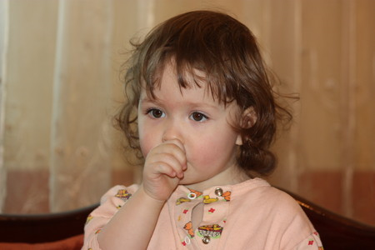

Если ребенок сосет палец.

Для детей меньше четырех лет это не является тревожным симптомом, на него просто не нужно обращать слишком много внимания. Для более старших это считается проблемой, так как значительно увеличивается риск зубных аномалий. Если ребенок, который сосет палец, страдает еще какими-то эмоциональными расстройствами, оставьте в покое палец и займитесь, в первую очередь, психологическими проблемами.
Как предотвратить проблему

По возможности оберегайте ребенка от стрессовых состояний, вызывающих потребность в успокоении.
Если ребенок подвергся стрессу, выражайте максиму внимания его переживаниям и чувствам, помогите сформулировать словами то, что он чувствует, переживает, что его пугает, беспокоит.
Предоставьте больше возможности для творчества — рисования, лепки, игры.
Предложите нарисовать то, что его беспокоит.
Как справиться с проблемой, если она уже есть

Все привычки, которые действуют на ребенка успокоительно, искоренить очень трудно. Важно иметь терпение и быть спокойным и последовательным
Когда ребенок начнет сосать палец, займите его чем-то другим, таким же «успокоительным» — предложите взять в руки большую мягкую игрушку, полежать на подушке, поли- стать книжку.
Когда вы видите, что ребенку некоторое время удается не сосать палец, тихонько скажите ему: «Ты можешь по-настоящему гордиться собой за то, что в состоянии так долго держать палец подальше ото рта».
Так как привычки — это чаще всего неосознанные действия, ребенок может даже не заметить, когда он взял палец в рот. Чтобы не смущать его перед другими детьми замечаниями, договоритесь о каком-то условном знаке, который вы ему подадите, если увидите у него во рту палец.

Если ребенок дразнится и ругается.

Эта проблема представляет определенную сложность, потому что, с одной стороны, взрослые не хотят «спускать» использование бранных слов, а с другой стороны, знают, что если на это обращать слишком много внимания, то дети будут ругаться еще больше.
Не стоит считать, что все плохое дошкольники получают в детском саду. В реальности все без исключения ребята уже когда-то и где-то слышали эти слова раньше, просто сейчас они вошли в тот возраст, когда им интересно испытать их эффект на своем опыте. Как правило, есть два типичных периода, когда дети ругаются: от 2,5 до 3,5 лет и от 4 до 5.

Как предотвратить проблему

Поговорите с ребенком о значении слов, которые люди обычно используют для того, чтобы выразить отрицательные эмоции. Например: мне не нравится, я рассердился, мне неприятно, я злюсь, мне больно и т. д.
Когда ребенок выражает свои чувства приемлемыми слонами, похвалите его: «Это просто замечательно, что ты по-человечески объяснил нам, что ты чувствуешь.
Как справиться с проблемой, если она уже есть

Сначала нужно разобраться, почему малыш говорит бранные слова. Это может быть желание привлечь к себе внимание взрослого или других детей. Это может быть одним из способов обрести некоторую власть над другими, выводя взрослых из терпения, обижая детей. Это может быть автоматическая реакция на обиду или злость — ребенок видит, что родители поступают именно так.
Если ребенок ищет внимания и власти — полностью проигнорируйте его слова. Если другие люди или дети пожалуются вам на это, скажите: «Я слышала и не обратила на это внимания. Вы можете сделать так же». Не проявляйте никакого волнения или гнева, так как ребенок именно этого и добивается. Несколько минут спустя спокойно поговорите с ним о недопустимости использования таких слов.
Если ребенок произносит бранные слова автоматически или в подражание взрослым, вмешайтесь мгновенно, но очень спокойно. Скажите ему, что эти слова могут обидеть других.

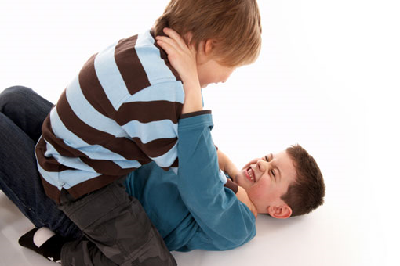

Если ребенок дерется.

Гораздо более типичным такое поведение является для мальчиков. Вероятно, это объясняется целым комплексом причин мужские гормоны, ожидаемые обществом модели поведения, более грубые игры. Девочки чаще выражают свою агрессию словом, выражением презрения, «отлучением» от себя. Прежде чем что-либо предпринимать, убедитесь, что это именно проявление агрессивности, а не просто игра или неумение объяснить свои желания.
Дети видят модели такого поведения на улице, в популярных телепередачах и переносят некоторые действия в свои игры.
Многие дошкольники еще не в состоянии полностью контролировать сильные чувства и ведут себя импульсивно, не могут осознать все возможные последствия своих действий.
Можно и нужно научить детей действовать по-разному в разных обстоятельствах: там, где нужно, уметь защитить себя, где нужно - уйти от драки.
Как предотвратить проблему

Ограничьте время просмотра боевиков и сериалов, если не можете их исключить полностью.
Дайте ребенку возможность естественного конструктивного выхода энергии не запрещайте бегать, вволю кататься на велосипеде и роликах, строить дома из стульев и т. п.
Сделайте дома подобие боксерской груши.
Как справиться с проблемой, если она уже есть

Если дети начинают драться или бороться в неподходящее время, скажите им: «Сейчас наступило время спокойно играть (собираться на прогулку, готовиться к обеду), а вот после вы сможете поборотъся, только возьмите матрац».
Договоритесь с ребенком о некоторых правилах борьбы:
не ставить подножку, не бить ногами и т. п.
Если ребенок отбирает игрушки и вещи у других, действуйте методом логических последствий: «Если ты отберешь игрушку у Кости, что может случиться дальше?»
Помогите ребенку осознать свое поведение. Как можно чаще, когда ребенок спокоен, давайте ему знать, что его поведение улучшается: «Видишь, ты можешь без кулаков объяснить другим, что хочешь, и дети принимают твои идеи. Наверное, сейчас ты гордишься собой».

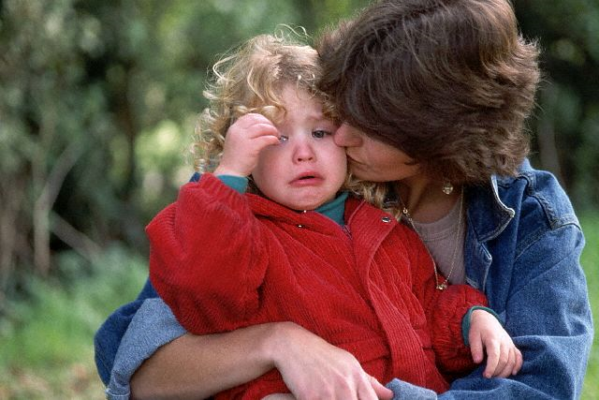

Если ребенок часто устраивает истерики.

Совсем маленькие дети закатывают истерики потому, что им часто не хватает слов, чтобы выразить свои потребности. Неудовлетворенность от непонимания накапливается и выливается в слезах и криках. Ребенок дошкольного возраста, который регулярно закатывает истерики и который не страдает задержками языкового и умственного развития, возможно, находится в стрессовом состоянии. Причин этому может быть множество слишком высокие или, напротив, слишком низкие требования взрослых, пренебрежение к его нуждам или жестокие наказания, раздор в семье, физическое недомогание, связанное с сильными болями, чрезмерная избалованность или нехватка социальных навыков.
Как предотвратить проблему

Подумайте, как предоставить детям достаточно возможностей для выхода чувств и эмоций.
Эмоциональных срывов будет меньше, если вы дадите ребенку возможность действовать по собственному плану и разумению (с вашей поддержкой и под присмотром), т. е. не будете подавлять его инициативу и самостоятельность.
Как справиться с проблемой, если она уже есть

Старайтесь не обращать внимания на истерики, только следите, чтобы действия ребенка не угрожали безопасности его и окружающих. Помните, что цель такого поведения — добиться желаемого или выпустить пар. В любом случае, если вы обращаете на истерику внимание (неважно, позитивное или негативное), вы способствуете тому, чтобы такие вещи происходили чаще.
Если своей истерикой ребенок приводит в замешательство окружающих, то быстро отведите его в сторону подальше от «зрителей». Спокойно скажите ему: «Бывает так, что человек очень сильно сердится, и это нормально. Но совсем НЕ нормально, когда этот человек начинает мешать остальным. Когда ты почувствуешь, что успокоился можешь вернуться к нам (к детям)».
Попросите, чтобы вместе с вами за малышом понаблюдали более опытные люди, — возможно, вы, сами того не ведая, делаете нечто такое, что провоцирует ребенка на истерики.
Обсудите возможные причины такого поведения с другими членами семьи. Вместе подумайте над тем, как решить эту проблему.

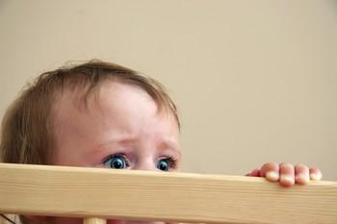

Если ребенок испытывает страхи.

Страхи возникают потому, что у дошкольников сильно развито воображение, и потому, что как раз в этом возрасте в их сознании начинают возникать причинно-следственные связи, например: «Если темно — не видно опасности, а если ее не видно — я не смогу защитить себя». Дети переживают период конфликта с собой, когда они уже хотят быть независимыми и в то же время им еще нужна защита взрослого.
Некоторые одаренные дети проявляют повышенные страхи из-за того, что у них сильно развито воображение, интеллект. В их голове возникают самые неимоверные взаимосвязи, и в то же время правильно относиться к ним ребенок еще не умеет
Страх перед чудовищами может представлять собой проявление повышенной тревожности ребенка.
У детей раннего возраста страхи могут развиваться вследствие того, что мир для них все еще остается далеко не во всем понятным.
Переживать страхи — это нормально, если только они не начинают мешать ребенку играть, заводить друзей и быть самостоятельным (в разумных пределах).
Как предотвратить проблему

Создайте у ребенка ощущение безопасности. Это можно сделать, соблюдая режим, находя время для общения с ним.
Относитесь с участием ко всем чувствам малыша, даже если вам не нравится, как он себя ведет: «Я вижу, ты испугался. Думаю, я тоже испугался бы этой большой собаки».
Разными способами помогайте ребенку выразить свои страхи и опасения. для этого можно поговорить о них, нарисовать их, сочинить страшные истории и записать их.
Почитайте книжки, лучше всего традиционные сказки, в которых говорится о том, как героям удалось преодолеть трудности и спастись от опасностей.

Как справиться с проблемой, если она уже есть

Не поддавайтесь соблазну сказать что-то вроде: «Нечего тут бояться».
Никогда насильно не заставляйте ребенка сделать то, чего он боится.
Старайтесь поддержать его: «Я знаю, что ты боишься темноты, давай оставим дверь приоткрытой. Я буду в соседней комнате, и ты всегда сможешь позвать меня»

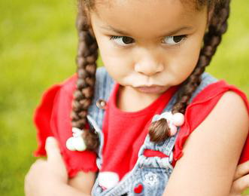

УПРЯМСТВО.
Поскольку терпение не относится к врожденным добродетелям человека, уже с раннего возраста надо учить детей умению ждать того, что они хотят делать, видеть, есть, трогать или слышать. Вы хорошо знаете, что нужно для вашего малыша, поэтому вам легко проконтролировать, когда он может получить или делать то, что хочет. Объясните ребенку в возрасте от года до пяти лет, какие нужно выполнять условия, чтобы получить желаемое. Покажите, что и в вашей взрослой жизни надо иметь терпение. Например, скажите: «Если я подожду и накоплю денег, то смогу купить новую мебель для столовой, которую хочу». Или скажите: «Я знаю, что ты хочешь есть тесто для пирожных, но если ты подождешь, пока оно испечется, то вместо него получишь много еще более вкусных пирожных, которые и будешь есть». Ребенок только начинает открывать для себя простую истину: мир не всегда обращен навстречу нашим желаниям и требованиям, и надо научиться справляться с этим, зачастую неприятным жизненным фактом.
Предупреждение проблемы
Обеспечьте ребенку на выбор несколько видов деятельности
Установите условия, при которых ребенок получает то, что просит, и предложите ему конкретное занятие, пока он ждет того, о чем просит. Например, скажите: «Когда ты пять минут поиграешь с кубиками, мы пойдем к бабушке».
Решение проблемы
Что следует делать:
Побуждайте ребенка к терпению
Поощряйте ребенка даже за малейшие признаки терпения, говоря ему, например, о том, как вы рады, что он подождал или выполнил домашнюю работу. Объясните значение слова «терпение», если вы чувствуете, что он не знаком с ним. Например, скажите: «Молодец, что терпеливо ждешь свое питье, пока я чищу раковину Значит, ты стал совсем взрослым». Ребенок из этих слов узнает, что он может сдерживать свои желания, и будет гордиться собой, тем более что вы похвалите его поведение.
Оставайтесь как можно спокойнее
Если ваш ребенок не желает ждать или требует что-то сделать по-своему, а вы не идете ему навстречу, помните: он получает важный жизненный урок — урок умения ждать. Видя вашу терпеливость, он вскоре поймет, что требование получить что-то немедленно — трудно удовлетворяемое желание.
Пусть ваш ребенок участвует в приготовлениях — применяйте «бабушкино правило»
Если ваш ребенок, например, кричит: «Пошли! Пошли! Пошли к бабушке!», поставьте заранее определенные условия, прежде чем он получит то, что хочет. Условия ставьте в утвердительной форме. Например, скажите: «Когда ты разберешь книги на книжной полке, мы пойдем к бабушке».
Избегайте просто говорить «нет», когда ребенок просит что-то
Скажите ребенку, при каком условии он может добиться своего (когда это возможно и безопасно), но не заставляйте его чувствовать, что его желания никогда не будут удовлетворены. Например, скажите: «Когда ты вымоешь руки, тогда сможешь взять яблоко». Иногда, конечно, приходится говорить ребенку «нет» (например, если он хочет поиграть с вашей газонокосилкой). В таких случаях старайтесь предложить альтернативные игровые занятия, чтобы удовлетворить желания ребенка и поощрить в нем способность к компромиссу и гибкости.
Чего не следует делать:
Не требуйте, чтобы ребенок «сейчас же» выполнил что-то
Если вы требуете, чтобы ребенок немедленно выполнил то, что вы хотите, это приводит его к мысли, что и его желания должны исполняться сразу же.
Не награждайте за нетерпение
Не поддавайтесь настойчивому требованию ребенка всякий раз делать так, как он хочет. Если вы, проявив слабость, поддадитесь желанию удовлетворить ребенка, чтобы избежать борьбы или скандала, позволите ему настоять на своем, то он научится нетерпению и, скорее всего, в дальнейшем всегда будет настаивать, чтобы его желания немедленно выполнялись.
Пусть ваш ребенок знает, что его желания выполнены не благодаря его требованиям
Хотя ваш ребенок, жаждущий, например, немедленно поехать в машине, может стонать и ныть от нетерпения, пусть он знает, что вы садитесь в машину только потому, что вы освободились и ваши дела сделаны, а не потому, что уступаете ему из-за воплей. Скажите: «Я закончила мыть посуду. Теперь мы можем ехать».
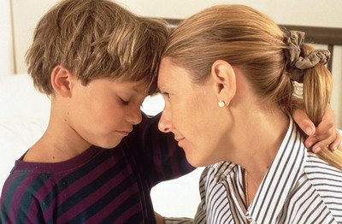

Как подготовить ребенка к тому,
что в садике он будет оставаться без мамы?

Такую подготовку нужно начинать не ранее, чем угаснет сепарационная тревога, то есть примерно после полутора лет. Начиная с этого возраста, малыши уже не испытывают слишком сильного страха при разлуке с мамой, способны более или менее спокойно "подпустить" к себе малознакомого взрослого человека. Настороженность по отношению к незнакомцам может сохраняться еще довольно долго - лет до трех, а уж до конца второго года жизни будет присутствовать почти наверняка.

Если и после трех лет ребенок остается крайне пугливым, ни на шаг не отходит от мамы, нужно всерьез задуматься: правильно ли вы выстраиваете свои отношения с малышом, не поддерживаете ли в нем эту тревожность? Возможно, имеет смысл обратиться к детскому психологу.

Ну а как правило, в полтора, а чаще в два года дети начинают обретать некоторую независимость от мамы. Может быть, вы и прежде оставляли малыша на какое-то время с бабушкой или няней. Если же такого опыта у вас не было, теперь неплохо бы об этом позаботиться

Начинать лучше издалека. Попробуйте сходить с ребенком в гости. Не требуйте от него, чтобы он немедленно поразил всех своей общительностью и прекрасными манерами. Предупредите родственников и друзей, чтобы они не форсировали события, не стремились с порога "подружиться" с малышом. Всякий раз, когда ребенок встречается с незнакомым или малознакомым взрослым, давайте ему возможность присмотреться к этому человеку. Пусть малыш сидит у вас на коленях или даже прячется за вашу спину. Возможно, убедившись в том, что незнакомый человек не представляет опасности (ведь вы-то его не боитесь!), через некоторое время он сам подойдет к нему, чтобы познакомиться. Не исключено, что для этого понадобится не одна, а несколько встреч. Важно, чтобы ребенок имел возможность самостоятельно устанавливать дистанцию и темпы ее сокращения.

Постепенно малыш будет узнавать, что на свете есть и другие хорошие взрослые люди, кроме мамы с папой и бабушки с дедушкой.
Кому-то может показаться, что все это имеет мало отношения к детскому саду, куда ребенок пойдет через год, а то и два. На самом же деле такое последовательное, спокойное приучение малыша к посторонним взрослым имеет огромное значение для благополучной адаптации его и в детском саду, и в школе, и в обществе в целом!

После того как вы убедитесь, что в вашем присутствии ребенок спокойно общается с другими взрослыми, можно попробовать оставлять его с кем-то из знакомых уже без вас. На роль временной "няни" лучше всего подойдет даже не бабушка, с которой малыш и так, наверное, проводит немало времени, а какая-нибудь ваша подруга. Для начала достаточно оставить ребенка на час-другой, постепенно время можно увеличивать. Главное, всегда говорите малышу, когда вы вернетесь - каким-то загадочным образом даже совсем маленькие дети очень хорошо чувствуют время, - и, конечно, сдерживайте свое обещание. Таким образом, малыш будет понимать, что ваше временное отсутствие - совсем не катастрофа и что вы всегда возвращаетесь к нему.

